АРБУЗИНСЬКА РАЙОННА ДЕРЖАВНА АДМІНІСТРАЦІЯ

РОЗПОРЯДЖЕННЯ

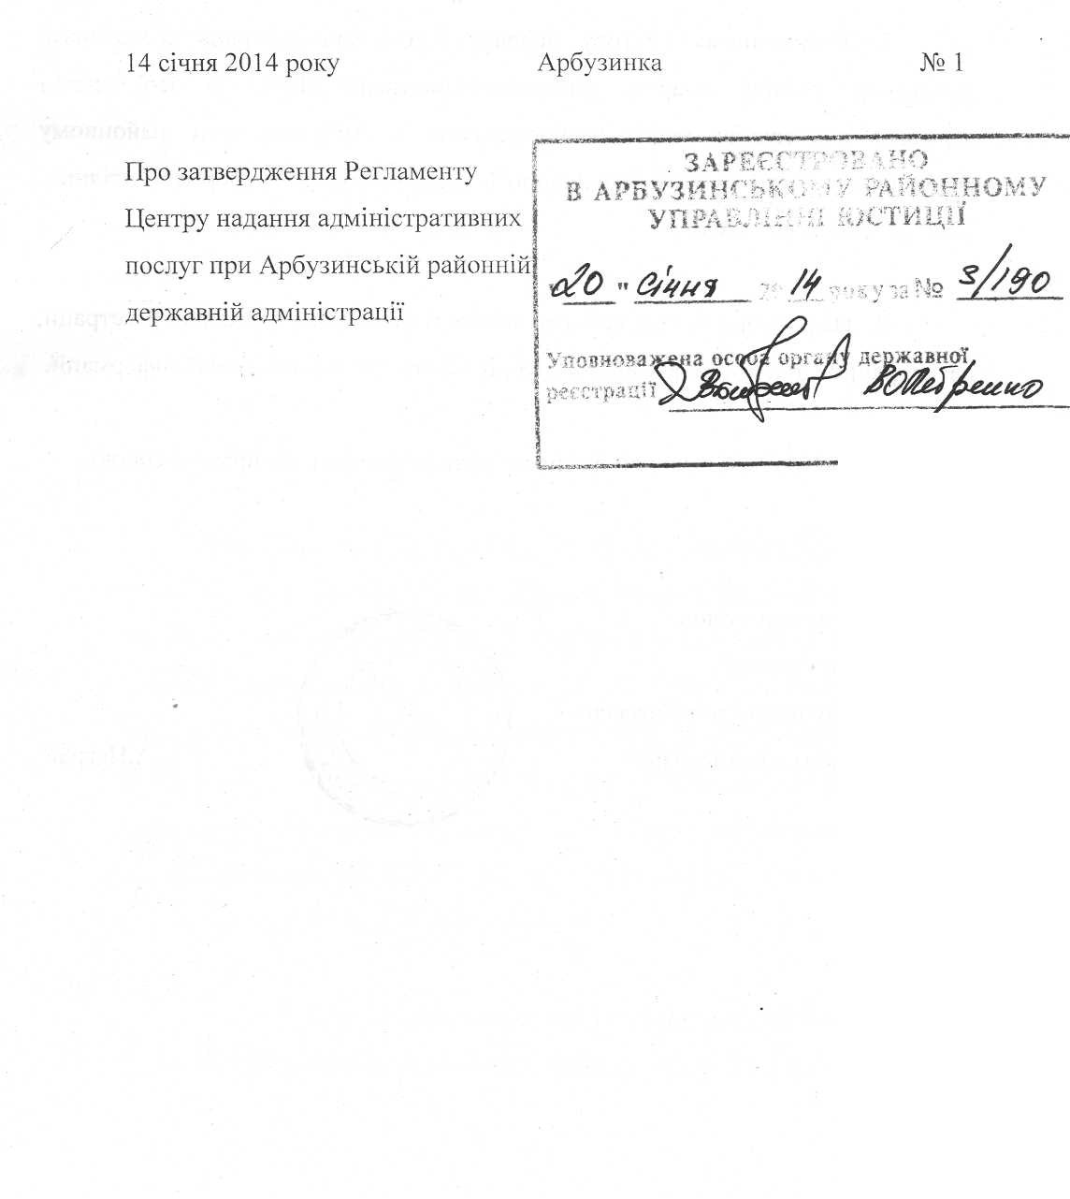
Відповідно до статей 2, 39, 41 Закону України «Про місцеві державні адміністрації», Законів України «Про адміністративні послуги», «Про дозвільну систему у сфері господарської діяльності», Постанови Кабінету Міністрів України від 1 серпня 2013 року № 588 «Про затвердження Примірного Регламенту центру надання адміністративних послуг», Програми економічних реформ на 2010-2014 роки «Заможне суспільство, конкурентоспроможна економіка, ефективна держава» та з метою підвищення якості надання адміністративних послуг в Арбузинському районі та подальшого спрощення видачі документів дозвільного характеру:
1. Затвердити Регламент Центру надання адміністративних послуг при Арбузинській районній державній адміністрації (додасться ).
2. Суб'єктам надання адміністративних послуг, які надають
адміністративні послуги виключно через Центр, забезпечити дотримання
Регламенту Центру надання адміністративних послуг при Арбузинській
райдержадміністрації.

■
- Юридичному сектору апарату райдержадміністрації (Спасенко),
загальному відділу апарату райдержадміністрації (Крижня) забезпечити
державну реєстрацію цього розпорядження в Арбузинському районному
управлінні юстиції та його публікацію в засобах масової інформації згідно з
чинним законодавством.
- Це розпорядження набирає чинності після його державної реєстрації,
але не раніше дня його офіційного опублікування в засобах масової інформації.
■
5. Контроль за виконанням цього розпорядження залишаю за собою.


Перший заступник голови райдержадміністрації, виконувач функцій і повноважень голови райдержадміністрації
В.А.Неграй

ЗАТВЕРДЖЕНО
Розпорядження голови
Арбузинської районної
державної адміністрації
14 січня 2014 року № 1
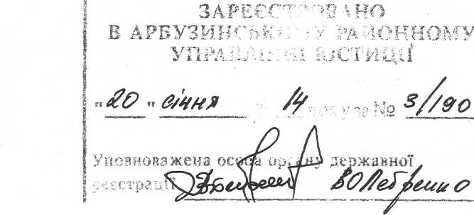
ПідІІЙС
■ ■■ ■ ■•• - ■■ -■ - ■- -- ^-..
РЕГЛАМЕНТ
Центру надання адміністративних послуг при Арбузинській районній державній адміністрації
1. Загальні положення
- Регламент центру надання адміністративних послуг (далі - Регламент)
встановлює порядок діяльності центру надання адміністративних послуг при
Арбузинській районній державній адміністрації (далі - ЦНАП), зокрема,
порядок дій адміністраторів ЦНАП та суб'єктів надання адміністративних
послуг у ході надання адміністративних послуг.
- У цьому Регламенті терміни вживаються у значенні, встановленому
Законом України «Про адміністративні послуги».
3. Затвердження та внесення змін до Регламенту здійснюється розпорядженням голови райдержадміністрації.
4. Дотримання положень Регламенту є обов'язковим для всіх посадових осіб ЦНАП.

5. Надання адміністративних послуг у центрі здійснюється з дотриманням таких принципів:
верховенства права, у тому числі законності та юридичної визначеності;
стабільності;
рівності перед законом;
відкритості та прозорості;
оперативності та своєчасності;
доступності інформації про надання адміністративних послуг;
захищеності персональних даних;
раціональної мінімізації кількості документів та процедурних дій, що вимагаються для отримання адміністративних послуг;
неупередженості та справедливості;
доступності та зручності для суб’єктів звернення.

6. ЦНАП та суб'єкти надання адміністративних послуг у своїй діяльності керуються Конституцією та Законом України «Про адміністративні послуги» від 6 вересня 2012 року № 5203-VI, Законом України «Про дозвільну систему у сфері господарської діяльності» від 6 вересня 2005 року № 2806-IV; іншими нормативно-правовими актами, що регламентують надання адміністративних послуг.
2. Вимоги до приміщення, в якому розміщується центр

1. ЦНАП розміщено в центральній частині селища Арбузинка в зручному для суб’єктів звернення місці з розвинутою транспортною інфраструктурою.

3
На вході до приміщення (будівлі) розміщується інформаційна вивіска з найменуванням центру.
Графік роботи ЦНАП затверджується головою райдержадміністрації, що утворив центр, з урахуванням вимог Закону України “Про адміністративні послуги”.
Вхід до ЦНАП облаштований пандусом та кнопкою виклику для осіб з обмеженими фізичними можливостями.
На прилеглій до ЦНАП території передбачено місце для безоплатної стоянки автомобільного транспорту суб’єктів звернення. На прилеглих вулицях розміщуються вказівники, на яких зазначається місце розташування центру.

2. Приміщення ЦНАП поділяється на відкриту та закриту частини.
У відкритій частині приміщення здійснюється прийом, консультування, інформування та обслуговування суб’єктів звернення працівниками ЦНАП. Суб’єкти звернення мають безперешкодний доступ до такої частини.
Відкрита частина розміщена на першому поверсі будівлі включає сектор прийому, сектор інформування, сектор очікування, сектор обслуговування.
Закрита частина ЦНАП розміщена на іншому поверсі будівлі.

3. Сектор прийому облаштовано при вході до приміщення ЦНАП.У ньому здійснюється загальне інформування та консультування суб’єктів звернення з питань роботи ЦНАП.

4. Сектор інформування облаштовано з метою ознайомлення суб’єктів звернення з порядком та умовами надання адміністративних послуг.
У секторі інформування розміщено інформаційні стенди, а також у разі можливості – інформаційні термінали в зручному для перегляді місці, що містять актуальну, вичерпну інформацію, необхідну для одержання адміністративних послуг.
4
Сектор інформування облаштовано столами, стільцями, телефонами, факсимільними апаратами та забезпечено канцелярськими товарами для заповнення суб’єктами звернення необхідних документів.

5. Сектор очікування знаходиться в одному приміщенні з сектором інформування та облаштовано в достатній кількості стільцями.

6. Сектор обслуговування утворений за принципом відкритості розміщення робочих місць. Кожне робоче місце для прийому суб’єктів звернення має інформаційну табличку із зазначенням номера такого місця та інформацією з назвою посади працівника ЦНАП або установи суб’єкта надання адміністративних послуг.

7. На інформаційних стендах розміщується інформація, зокрема про:
найменування ЦНАП, його місцезнаходження, номери телефонів для довідок, факсу, адресу веб-сайту, електронної пошти;
графік роботи ЦНАП (прийомні дні та години, вихідні дні);
перелік адміністративних послуг, які надаються через ЦНАП, та відповідні інформаційні картки адміністративних послуг;
строки надання адміністративних послуг;
бланки заяв та інших документів, необхідних для звернення за отриманням адміністративних послуг, а також зразки їх заповнення;
платіжні реквізити для оплати платних адміністративних послуг;
супутні послуги, які надаються в приміщенні ЦНАП ( у разі їх наявності);
прізвище, ім’я, по батькові керівника та адміністраторів ЦНАП, контактні телефони, адресу електронної пошти;
користування інформаційними терміналами (у разі їх наявності);
користування автоматизованою системою керування чергою (у разі її наявності);
5
Положення про ЦНАП;
Регламент ЦНАП.

8. Перелік адміністративних послуг, які надаються через ЦНАП, повинен розміщуватися у доступному та зручному для суб’єктів звернення місці, у тому числі на інформаційному терміналі (у разі його наявності). Адміністративні послуги в переліку групуються за моделлю життєвих ситуацій суб’єктів звернення та/або сферами правовідносин (законодавства), та/або суб’єктами надання адміністративних послуг.

9. Бланки заяв, необхідних для замовлення адміністративних послуг, розміщуються у секторі інформування на стендах-накопичувачах або стелажах із вільним доступом до них суб’єктів звернення.

10. На основі узгоджених рішень із суб’єктами надання адміністративних послуг у ЦНАП можуть надаватися адміністративні послуги безпосередньо такими суб’єктами.

3. Інформаційна та технологічна картки адміністративних послуг

1. Орган, що утворив ЦНАП, а також керівник центру можуть вносити суб’єктові надання адміністративної послуги пропозиції щодо необхідності внесення змін до затверджених інформаційних та технологічних карток адміністративних послуг (у тому числі для документів дозвільного характеру у сфері господарської діяльності).

2. У разі внесення змін до законодавства щодо надання адміністративної послуги суб’єкт її надання своєчасно інформує про це орган, що утворив

6
ЦНАП, а також керівника ЦНАП, готує пропозиції щодо внесення змін до інформаційних та/або технологічних карток згідно із законодавством.

4. Робота інформаційного підрозділу центру

1. В інформаційно-консультаційному секторі ЦНАП забезпечується надання загальної інформації та консультацій замовникам при їх зверненні за адміністративними послугами у ЦНАП. Загальне консультування суб'єктів звернень забезпечують адміністратори.

2. При зверненні замовника до ЦНАП адміністратор в інформаційно-консультаційному секторі з'ясовує причину звернення особи та інформує її щодо подальших дій в межах ЦНАП.

3.Адміністратор в інформаційно-консультаційній секторі за необхідності:
надає повну інформацію щодо діяльності ЦНАП і адміністративних послуг;
надає загальну консультацію щодо конкретної адміністративної послуги;
допомагає замовникам у користуванні системою регулювання черги (при наявності такої);
надає іншу допомогу, яка пов'язана із одержанням адміністративних послуг.

4. Орган, що утворив ЦНАП, створює та забезпечує роботу окремого розділу ЦНАП на своєму веб-сайті, де розміщується інформація, зазначена в пункті 2.7 цього регламенту, а також відомості про місце розташування ЦНАП, найближчі зупинки громадського транспорту, під’їзні шляхи, місця паркування, інша корисна для суб’єктів звернення інформація.

7
5. Інформація, яка розміщується в приміщенні ЦНАП (в тому числі на інформаційних терміналах) та на веб-сайті, повинна бути актуальною і повною.
Інформація на веб-сайті ЦНАП має бути зручною для пошуку та копіювання.

6. Суб’єктам звернення, які звернулися до ЦНАП з використанням засобів телекомунікаційного зв’язку (телефону, електронної пошти, інших засобів зв’язку), забезпечується можливість отримання інформації про надання адміністративних послуг ЦНАП у спосіб, аналогічний способу звернення.

5. Керування чергою в ЦНАП

1. З метою забезпечення зручності та оперативності обслуговування суб’єктів звернення у ЦНАП вживаються заходи для запобігання утворенню черги, а у разі її утворення - для керування чергою.

2. У разі запровадження автоматизованої системи керування чергою суб’єкт звернення для прийому адміністратором реєструється за допомогою термінала в такій системі, отримує відповідний номер у черзі та очікує на прийом. Автоматизована система керування чергою може передбачати персоніфіковану реєстрацію суб’єкта звернення (із зазначенням його прізвища та імені).

3. У ЦНАП може здійснюватися попередній запис суб’єктів звернення на прийом до адміністратора на визначену дату та час. Попередній запис може здійснюватися шляхом особистого звернення до ЦНАП та/або електронної реєстрації на веб-сайті ЦНАП (при наявності). Прийом суб’єктів звернення, які зареєструвалися шляхом попереднього запису, здійснюється у визначені керівником центру години.
8
4. ЦНАП може здійснювати керування чергою в інший спосіб, гарантуючи дотримання принципу рівності суб’єктів звернення.

6. Прийняття заяви та інших документів у ЦНАП

1. Прийняття від суб’єкта звернення заяви та інших документів, необхідних для надання адміністративної послуги (далі - вхідний пакет документів), та повернення документів з результатом надання адміністративної послуги (далі - вихідний пакет документів) здійснюється виключно в ЦНАП.

2. Прийняття від суб’єктів господарювання заяви про видачу документів дозвільного характеру та документів, що додаються до неї, декларації відповідності матеріально-технічної бази вимогам законодавства, видача (переоформлення, видача дублікатів, анулювання) документів дозвільного характеру, які оформлені регіональними та місцевими дозвільними органами, та зареєстрованих декларацій здійснюються відповідно до Закону України “Про дозвільну систему у сфері господарської діяльності”.

3. На основі узгоджених рішень із суб’єктами надання адміністративних послуг у ЦНАП можуть надаватися адміністративні послуги безпосередньо представниками суб’єктів надання адміністративних послуг.

4. Суб’єкт звернення має право подати вхідний пакет документів у ЦНАП особисто, через уповноваженого представника, надіслати його поштою (рекомендованим листом з описом вкладення) або в передбачених законом випадках за допомогою засобів телекомунікаційного зв’язку.

9
5. У разі коли вхідний пакет документів подається уповноваженим представником суб’єкта звернення, пред’являються документи, що посвідчують особу представника та засвідчують його повноваження.

6. Адміністратор ЦНАП перевіряє відповідність вхідного пакета документів інформаційній картці адміністративної послуги, у разі потреби надає допомогу суб’єктові звернення в заповненні бланка заяви. У разі коли суб’єкт звернення припустився неточностей або помилки під час заповнення бланка заяви, адміністратор повідомляє суб’єктові звернення про відповідні недоліки та надає необхідну допомогу в їх усуненні.

7. Заява, що подається для отримання адміністративної послуги, повинна містити дозвіл суб’єкта звернення на обробку, використання та зберігання його персональних даних у межах, необхідних для надання адміністративної послуги.

8. Адміністратор ЦНАП складає опис (додаток 1) вхідного пакета документів, у якому зазначаються інформація про заяву та перелік документів, поданих суб’єктом звернення до неї, у двох примірниках.

9. Суб’єктові звернення надається примірник опису вхідного пакета документів за підписом і з проставленням печатки (штампа) відповідного адміністратора центру, а також відмітки про дату та час його складення. Другий примірник опису вхідного пакета документів зберігається в матеріалах справи, а у разі здійснення в ЦНАП електронного документообігу - в електронній формі.

10. Адміністратор ЦНАП під час отримання вхідного пакета документів зобов’язаний з’ясувати прийнятний для суб’єкта звернення спосіб його
10
повідомлення про результат надання адміністративної послуги, а також спосіб передачі суб’єктові звернення вихідного пакета документів (особисто, засобами поштового або телекомунікаційного зв’язку), про що зазначається в описі вхідного пакета документів у паперовій та/або електронній формі.

11. Адміністратор ЦНАП здійснює реєстрацію вхідного пакета документів шляхом внесення даних до журналу/обліку реєстрації звернень, які подають суб’єкти звернення до Центру надання адміністративних послуг при Арбузинській райдержадміністрації (додаток 2) (у паперовій та/або електронній формі). Після внесення даних справі присвоюється номер, за яким здійснюється її ідентифікація та який фіксується на бланку заяви і в описі вхідного пакета документів.

12. У разі коли вхідний пакет документів отримано засобами поштового зв’язку і він не містить інформації про прийнятний для суб’єкта звернення спосіб його повідомлення, адміністратор ЦНАП не пізніше наступного робочого дня надсилає суб’єктові звернення опис вхідного пакета документів електронною поштою (та/або його відскановану копію) чи іншими засобами телекомунікаційного зв’язку.

13. Після реєстрації вхідного пакета документів адміністратор ЦНАП формує справу у паперовій та/або електронній формі та в разі потреби здійснює її копіювання та/або сканування.

14. Інформацію про вчинені дії адміністратор ЦНАП вносить до листа- проходження адміністративної послуги (додаток 3) у паперовій та/або електронній формі (крім випадків, коли адміністратор є суб’єктом надання адміністративної послуги). Лист про проходження справи також містить відомості про послідовність дій (етапів), необхідних для надання
11
адміністративної послуги, та залучених суб’єктів надання адміністративних послуг.
7. Опрацювання справи (вхідного пакета документів)

1. Після вчинення дій, передбачених розділом 6 цього регламенту, адміністратор ЦНАП зобов’язаний невідкладно, але не пізніше наступного робочого дня, надіслати (передати) вхідний пакет документів суб’єктові надання адміністративної послуги, до компетенції якого належить питання прийняття рішення у справі, про що робиться відмітка в листі про проходження справи із зазначенням часу, дати та найменування суб’єкта надання адміністративної послуги, до якого її надіслано, та проставленням печатки (штампа) адміністратора, що передав відповідні документи.

2. Передача справ у паперовій формі від ЦНАП до суб’єкта надання адміністративної послуги здійснюється в порядку, визначеному органом, що утворив центр, але не менше ніж один раз протягом робочого дня, шляхом доставки працівником ЦНАП, надсилання відсканованих документів з використанням засобів телекомунікаційного зв’язку або в інший спосіб.

3. Після отримання справи суб’єкт надання адміністративної послуги зобов’язаний внести запис про її отримання із зазначенням дати та часу, прізвища, імені, по батькові відповідальної посадової особи до листа про проходження справи.

4. Контроль за дотриманням суб’єктами надання адміністративних послуг строків розгляду справ та прийняття рішень здійснюється адміністраторами ЦНАП відповідно до розподілу обов’язків за рішенням керівника центру.

5. Суб’єкт надання адміністративної послуги зобов’язаний:
12
своєчасно інформувати центр про перешкоди у дотриманні строку розгляду справи та прийнятті рішення, інші проблеми, що виникають під час розгляду справи;
надавати інформацію на усний або письмовий запит (у тому числі шляхом надсилання на адресу електронної пошти) адміністратора центру про хід розгляду справи.
У разі виявлення факту порушення вимог законодавства щодо розгляду справи (строків надання адміністративної послуги тощо) адміністратор центру невідкладно інформує про це керівника ЦНАП.

8. Передача вихідного пакета документів суб’єктові звернення

1. Суб’єкт надання адміністративної послуги невідкладно, але не пізніше наступного робочого дня після оформлення результату надання адміністративної послуги, формує вихідний пакет документів та передає його до ЦНАП, про що зазначається в листі про проходження справи.

2. Адміністратор ЦНАП невідкладно у день надходження вихідного пакета документів повідомляє про результат надання адміністративної послуги суб’єктові звернення у спосіб, зазначений в описі вхідного пакета документів, здійснює реєстрацію вихідного пакета документів шляхом внесення відповідних відомостей до листа про проходження справи, а також до відповідного реєстру в паперовій та/або електронній формі.

3. Вихідний пакет документів передається суб’єктові звернення особисто під розписку (у тому числі його уповноваженому представникові) у разі пред’явлення документа, що посвідчує особу та/або засвідчує його повноваження, або у випадках, передбачених законодавством, передається в інший прийнятний для суб’єкта звернення спосіб.

9. Інформація про дату отримання вихідного пакета документів суб'єктом звернення зберігається в матеріалах справи.
- У разі не зазначення суб'єктом звернення зручного для нього способу
отримання вихідного пакета документів або його неотримання в ЦНАП
протягом двох місяців відповідні документи надсилаються суб'єктові звернення
засобами поштового зв'язку. У разі відсутності відомостей про місце
проживання (місцезнаходження) суб'єкта звернення та іншої контактної
інформації вихідний пакет документів зберігається протягом тримісячного
строку в ЦНАП, а потім передається для архівного зберігання.
- У разі коли адміністративна послуга надається невідкладно,
адміністратор ЦНАП реєструє інформацію про результат розгляду справи в
журналі (у паперовій та/або електронній формі), негайно формує вихідний
пакет документів та передає його суб'єктові звернення.
3. Відповідальність за несвоєчасне та неналежне надання
адміністративних послуг несуть суб'єкти падання таких послуг та в межах
повноважень адміністратори і керівник ЦНАП.
4. Інформація про кожну надану адміністративну послугу та справу у
паперовій (копія) та/або електронній (відскановані документи) формі, зокрема
заява суб'єкта звернення, результат надання адміністративної послуги та інші
документи, визначені органом, що утворив ЦНАП, зберігається у ЦНАП.

Усі матеріали справи зберігаються у суб'єкта надання адміністративної послуги.
Завідувач сектору
адміністративно-дозвільних
процедур - державний адміністратор Н.А.Блюдо

Додаток 1
до Регламенту
Центру надання адміністративних
послуг при Арбузинській районній
державній адміністрації
(пункт 8 частини 6)

Центр надання адміністративних послуг
при Арбузинській районній державній адміністрації

ОПИС

Заявник (найменування / ПІБ заявника):_____________________________
________________________________________________________________
«____» ______________ 20 р. підпис заявника ________________

Назва адміністративної послуги:
Документи, що додаються до заяви:
1.________________________________________________________________
2.________________________________________________________________
3.________________________________________________________________

______________________ ______________________
(дата та час надходження заяви) (реєстраційний номер)

______________________ ______________________________
(підпис) (ПІБ адміністратора)

Додаток 2
до Регламенту
Центру надання адміністративних
послуг при Арбузинській районній
державній адміністрації
(пункт 11 частини 6)

Журнал обліку/ реєстрації звернень, які подають суб’єкти звернення
до Центру надання адміністративних послуг
при Арбузинській райдержадміністрації

Вх.№ | Дата надання запиту | Назва адміністративної послуги | Суб’єкт надання адміністративної послуги | Суб’єкт звернен  ня | Спосіб надходження звернення,  П.І.Б. адміністратора, що прийняв документи | Результат розгляду
 |  |  |  |  |  | Відмітка про надання адміністративної послуги |  | Відмітка про відмову у наданні адміністративної послуги
1 | 2 | 3 | 4 | 5 | 6 | 7 | 8

Додаток 3
до Регламенту
Центру надання адміністративних
послуг при Арбузинській районній
державній адміністрації
(пункт 14 частини 6)

Центр надання адміністративних послуг при
Арбузинській районній державній адміністрації

Лист-проходження адміністративної послуги

Дата та час прийому заяви: ___________________________________________
ПІБ заявника: ______________________________________________________
(назва юридичної особи)
Адреса:____________________________________________________________

Назва адміністративної послуги: ______________________________________

Фактичне місцезнаходження заявника: __________________________________________________________________
Опис прийнятих документів__________________________________________
1._________________________________________________________________
2._________________________________________________________________

Етапи проходження процедури:
Заява №1

Назва суб’єкта надання адміністративної послуги

Дата та час отримання документів суб’єктом надання адміністративної послуги__________________

Підпис відповідальної особи суб’єкта надання адміністративної послуги__________________

Дата та час повернення документів суб’єктом надання адміністративної послуги_________________

Підпис адміністратора______________

Дата видачі (відправлення) документів заявнику адміністратором________________

Підпис адміністратора______________

